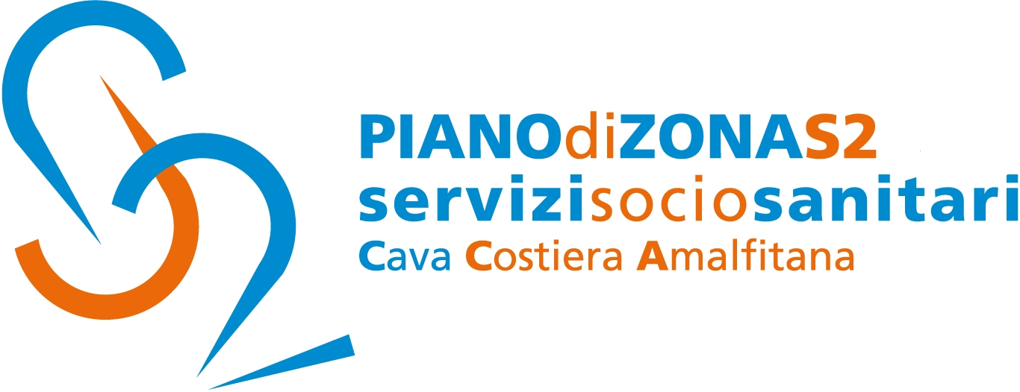

Comunicato Stampa 5 ottobre 2018

Piano di Zona S2: il Coordinamento istituzionale approva la misura di contrasto alla povertà e le tariffe per asilo e micronido

Il Piano di Zona Ambito S2 rende noto che nel corso della riunione del Coordinamento istituzionale, tenuta presso la sede del palazzo di Città di Cava de’Tirreni, e presieduta Adolfo Salsano, vice sindaco del Comune di Cava de’Tirreni- ente capofila, è stato approvata la misura di contrasto alla povertà attraverso la realizzazione di Centri Territoriali di Inclusione.
Il Centro Territoriale di Inclusione è inteso quale centro di prossimità di servizi per il sostegno a persone e famiglie svantaggiate, in condizioni di vulnerabilità e fragilità sociale ed avrà sede a Cava de’Tirreni ed Amalfi.
Tale programmazione si inserisce nel quadro della strategia nazionale e regionale di contrasto alla povertà, avviata con il Piano nazionale per la lotta alla povertà e all'esclusione sociale, la misura di Sostegno all’Inclusione Attiva, le azioni del PON FSE "Inclusione" 2014-2020 e il Reddito di Inclusione.
In tal senso, le competenze sono assegnate agli Ambiti Territoriali quale ruolo di raccordo con la rete dei soggetti coinvolti nell’attuazione della misura, con particolare riferimento agli enti del terzo settore responsabili dei servizi socio-assistenziali.
Il Coordinamento istituzionale ha poi proceduto all’approvazione, con la conferma dei criteri adottati lo scorso anno, per la compartecipazione alla spesa, esenzioni, riduzioni ed agevolazioni dei servizi prima infanzia: asili nido, micro nido e ludoteche per l’anno 2018-2019.
Con preghiera della massima diffusione, si inviano cordiali saluti.

Addetto alla comunicazione
Silvia Lamberti 3471752620

